МАТЕРИАЛ
для членов информационно-пропагандистских групп
(сентябрь 2026 г.)

ДЕНЬ НАРОДНОГО ЕДИНСТВА
КАК ФАКТОР НАЦИОНАЛЬНОЙ ГОРДОСТИ

Слайд 1.
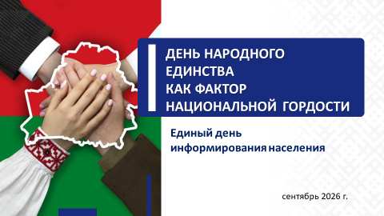

Слайд 2. Видеослайд.
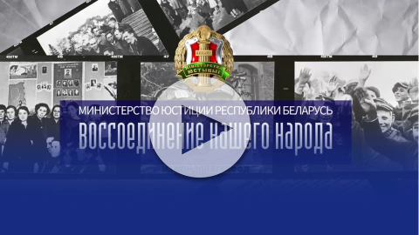
17 сентября – особый день в Беларуси. Праздник, который явил собой восстановление исторической справедливости, наполненной новыми смыслами. Это праздник всех белорусов.
День народного единства – не просто дата в календаре. Он, как и отмечаемые всеми День Победы и День Независимости нашей страны, – живая связь времен, когда уроки истории становятся фундаментом для будущего. Это праздник не прошлого, а настоящего, которое мы строим сегодня и сейчас, строим своими руками. Он символизирует нерушимость границ и этническую сплоченность белорусской нации.
И потому День народного единства имеет особое значение. Он позволяет сохранить наше национальное самосознание. Сберечь нацию. Сохранить ее человечность – настоящий бренд Беларуси.
Идея учреждения Дня народного единства прозвучала на высшем уровне в феврале 2021 г. на VI Всебелорусском народном собрании, проходившем под лозунгом «Единство. Развитие. Независимость». И уже 7 июня 2021 г. новый праздник в соответствии с Указом Главы государства Александра Лукашенко появился в нашем календаре.
Слайд 3.
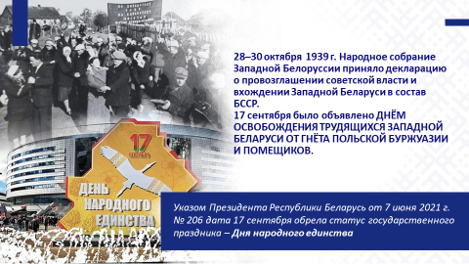
Но даже несмотря на то, что ныне в суверенной Беларуси мы празднуем День народного единства только в шестой раз, для нас он не новый. Проходившее 28–30 октября 1939 г. Народное собрание Западной Беларуси приняло декларацию о провозглашении советской власти и вхождении Западной Беларуси в состав БССР. Именно тогда 17 сентября было объявлено праздничным днем – днем освобождения трудящихся Западной Беларуси от гнета польской буржуазии и помещиков. А практически во всех городах западной части нашей республики появились и существуют по сей день улицы 17 Сентября.
Исторической основой Дня народного единства стало воссоединение БССР и Западной Беларуси, насильственно включенной в состав Польши в 1921 году почти на два десятилетия без учета мнения белорусского народа. И только 17 сентября 1939 г. белорусы получили возможность жить в едином государстве, проводить социально-экономические преобразования, развивать культуру и образование в интересах всего народа.
«Память об этом событии живет в сердцах белорусов, потому что оно стало актом исторической справедливости в отношении белорусского народа, разделенного против его воли. – подчеркнул Президент Республики Беларусь А.Г.Лукашенко. – Вот почему нужны суверенитет и независимость – чтобы нас никогда больше против нашей воли не делили. 17 сентября символизирует незыблемость территориальной и этнической консолидации белорусской нации».

Слайд 4.
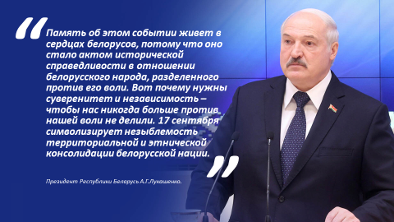

Исторические предпосылки воссоединения белорусских земель
По Рижскому мирному договору, подписанному 18 марта 1921 г. без участия белорусской делегации, почти половина территории Беларуси, на которой более 70% коренного населения составляли белорусы, отошла к Польше. Белорусскую нацию разделили искусственно и против ее воли. Новая государственная граница прошла даже через некоторые деревни. Столбцы, Барановичи, Брест, Пинск, Вилейка, Браслав, Нарочь по воле подписантов Рижского мира в одночасье стали заграницей. Соседи, семьи, родственники были разделены колючей проволокой и кордонами. Но самое страшное: западные белорусы оказались на грани исчезновения именно как белорусы, как нация.
По всей территории «крэсов всходних» (так называли Западную Беларусь в составе Польши) польские власти последовательно проводили политику под лозунгом «Польша для поляков».
Слайд 5.
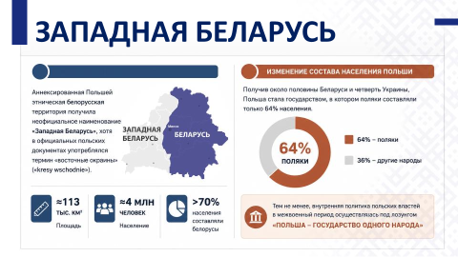

Период польского господства оставил тяжелый след в истории белорусского народа. Хотя польская Конституция гарантировала уважение и сохранение этнической аутентичности, на практике права белорусов постоянно и целенаправленно нарушались, а попытки их отстаивания карались в уголовном порядке. Польские власти отрицали само право белорусов называться народом. Как и право на государственность и независимость.
Позицию официальной Варшавы по отношению к белорусскому населению лучше всего отражают заявления польского руководства того времени.
Справочно:
В 1926 году министр юстиции Польши Александр Мейштович цинично заявил: «Беларуси самой историей предназначено быть мостом для польской экспансии на Восток. Белорусская этнографическая масса должна быть переделана в польский народ. Это приговор истории, мы должны этому способствовать».
В 1936 году в Сейме министр образования Польской республики Леопольд Скульский отметил: «Уверяю вас, господа, что через каких-нибудь десять лет вы со свечкой не найдете [в Западной Беларуси] ни одного белоруса».
Положению наших соотечественников в Западной Беларуси под властью Польши в 1921–1939 гг. даются разные определения: национальный и социальный гнет, оккупация. Но на самом деле это был настоящий этноцид белорусского народа.
Справочно:
В отличие от геноцида (физическое уничтожение людей) этноцид – это политика, направленная на уничтожение этнических черт и полную ассимиляцию, когда один народ «растворяется» в другом, теряя свой язык, культуру, обычаи, когда отрицается само право народа называться народом.
Он проявлялся через запрет на белорусский язык, православную веру, проявления национальных особенностей. Белорусы не допускались на государственные должности, в армию, полицию, фактически были объявлены «людьми второго сорта». Белорусам отказывалось в праве на национальную самобытность. Польская администрация на территории Западной Беларуси и в целом польская элита воспринимали местных жителей в качестве диких аборигенов. Польские учителя собирали белорусских детей на Полесье, облачали их в национальные рубахи-вышиванки и везли на показ и потеху «цивилизованной публики» в г.Краков, демонстрируя как живых туземцев с «темных и неустроенных краев». И охотно фотографировали для польских журналов, подчеркивая как второсортность детей, так и необходимость их приобщения к культуре.

Слайд 6.
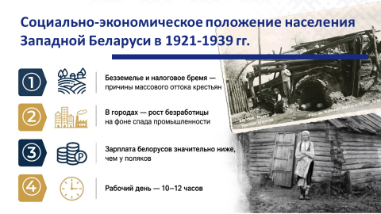

Разделение было и чисто в экономическом плане. Сами польские экономисты признавали, что есть центральная Польша «А» и восточная Польша «Б». В Польшу «А» вкладываются большие капиталовложения, там создаются современные производства. А из восточной Польши «Б» – в том числе Западной Беларуси – лишь выкачивались ресурсы. Регион превратился в отсталый аграрно-сырьевой регион польского государства. В наиболее тяжелом положении оказалась западнобелорусская деревня, где проживало более 80% всего населения края. Крестьяне страдали от безземелья и налогового бремени. При этом зарплата белорусов была значительно ниже, чем у поляков, а продукции они производили в разы меньше, чем в Советской Беларуси. Высоким был уровень травматизма на предприятиях. Многие рабочие жили в тесных холодных бараках, подвалах, где не было ни воды, ни тепла, ни света, а квартирная плата составляла 1/3 заработка. В городах из-за спада в промышленности росла безработица.
Польское правительство проводило политику полонизации православной церкви: власти активно использовали польский католический костел, который всячески закреплял в сознании верующих тезис «католик – значит поляк». У православных через судебные решения отбирали храмы, насильственно преобразуемые затем в костелы. Был даже придуман искусственный конструкт «православные поляки» – настоящий оксюморон (сочетание противоположных понятий в одном выражении). Предписывалось читать проповеди по-польски, а ксендзов-белорусов, которые вели богослужения на родном языке, высылали в католические приходы коренной Польши, заменяли ксендзами-поляками, отправляли даже на миссионерскую деятельность в далекий г.Харбин. Даже перевод Библии на белорусский язык расценивался как «коммунистическая деятельность».
Слайд 7.
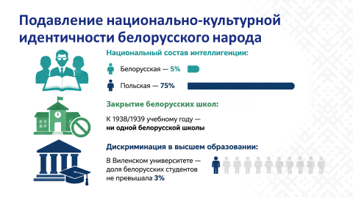
Белорусская культура и образование действиями польских властей были поставлены в условия постоянной борьбы за выживание. Систематически ликвидировались белорусские газеты и журналы, библиотеки и клубы, преследовались как белорусские деятели культуры, писатели и поэты, так и простые школьные учителя.
Справочно:
Так, преподавателя математики Радошковичской белорусской гимназии (Молодечненский район) Федора Станкевича обвинили в связях с Белорусской крестьянско-рабочей громадой, несколько лет продержали в тюрьме и пожизненно отстранили от педагогической деятельности.

Процессы над учителями велись исключительно на польском языке, а попытки изъясняться на белорусском трактовались как «неуважение к суду» и немедленно пресекались. Учителей обвиняли в «покушении на целостность государства» и «антигосударственной пропаганде» – под эту статью подпадало хранение белорусских книг и исполнение белорусских песен. Уликами служили материалы, изъятые дефензивой (тайной полицией) во время ночных обысков: портреты Янки Купалы и Якуба Коласа, белорусские книги и учебники. Под надуманными предлогами закрывались белорусские школы. Если в начале 1920-х гг. в Западной Беларуси функционировали 2 белорусские учительские семинарии
(в Борунах и Свислочи), 8 белорусских гимназий и около
400 начальных белорусских школ, то в 1938/1939 учебном году не осталось ни одной такой школы.
Для белорусов был практически закрыт доступ к высшему образованию и науке. В единственном на территории края Виленском университете число белорусских студентов не превышало 3%.

Слайд 8.
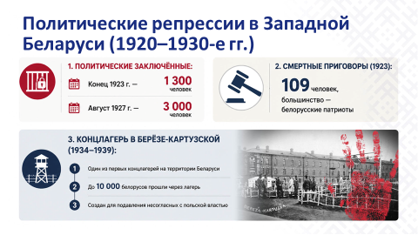
В то же время все, кто не желал мириться с подобным, кто пытался отстаивать права белорусов, подвергались жестким репрессиям.
Справочно:
В конце 1923 года в тюрьмах Западной Беларуси насчитывалось 1300 политических заключенных, а в августе 1927 г. – уже 3 тыс. Только за 1923 год в Польше были приговорены к смертной казни 109 человек, большинство из них – белорусские патриоты.
Печально известным символом этноцида белорусского народа стал концлагерь «Береза-Картузская», созданный на территории Западной Беларуси в 1934 году. Туда без суда и следствия заключали людей, выражавших несогласие с польской властью. Через пытки, унижения и каторжный труд прошли до 10 тыс. человек (преимущественно из Западной Беларуси). Это один из первых концентрационных лагерей в мире, который стал прототипом и школой кадров для концлагерей нацистской Германии, таких как Треблинка и Бухенвальд.
Сегодня бывший концлагерь «Береза Картузская» является не только одним из символов страшных событий этноцида белорусского народа, но и Всебелорусским местом памяти жертв польской оккупации. Сюда ежегодно приходят тысячи людей разных возрастов, чтобы отдать дань памяти безвинным жертвам кровавых палачей, которые пытались запретить нашим предкам быть самими собой, быть белорусами.
И это далеко не единственное трагическое место на нашей земле. По условиям содержания не лучше гитлеровского Освенцима был Барановичский фильтрационный лагерь, за колючей проволокой которого люди месяцами страдали в переполненных неотапливаемых бараках, умирали от тифа. Дневной рацион составлял кружку кипятка и миску баланды. Историки выяснили, что в Барановичах умирали до полусотни человек в день.
Но даже столь репрессивный режим оказался бессильным сломать код белорусской нации, заставить ее отказаться от своих корней. В 1937–1938 гг. польские ученые провели закрытые (не предназначенные для широкой публики) этносоциологические исследования, изучавшие уровень национального сознания в западнобелорусских регионах. Анкетирование на территории Виленско-Трокского и Ошмянского поветов показало хороший уровень национального сознания поляков только в семи деревнях из
52 опрошенных. В большинстве же своем православные белорусы в деревнях больше тянулись к белорусской культуре.
Более того, в конце 1937 года МВД Польши разработало секретный план по выселению этнически белорусского населения из Западной Беларуси и переселению сюда этнических поляков. По этому плану для стабильного перевеса Польши планировалась миграция шести млн человек. К счастью, сентябрь 1939 года поставил крест на столь безумных замыслах.
Кроме того, несправедливый противоправный раздел белорусской нации и жесткая оккупационная политика польских властей вызвали широкое движение сопротивления нашего народа, в том числе в форме партизанской борьбы против захватчиков. К 1922 году на территории Западной Беларуси с польскими оккупантами сражались более 10 тыс. партизан, в рядах белорусского национально-освободительного движения состояли сотни тысяч человек. Жители Западной Беларуси активно выступали за воссоединение с единокровными братьями в БССР.
Сопротивление, с которым столкнулись польские власти на территории Западной Беларуси, является доказательством того, что белорусы состоялись как нация, готовая к самостоятельному национально-государственному строительству. Именно эта зрелость, выраженная в мощном самосознании, сформировала ту историческую волю, с которой не могли не считаться внешние силы. Несмотря на все усилия польских властей белорусскому народу удалось сохранить этнокультурное единство. Между жителями Восточной и Западной Беларуси не существовало непреодолимых противоречий. Этнически, исторически и духовно это был единый монолитный народ. Именно поэтому в белорусской истории и общественном сознании не было и нет искусственного разделения на «западников» и «восточников».

Историческое форматирование — как менялись границы
Минской области

Минская область, родившись в горниле двух революций, Первой мировой, Гражданской войн, не сразу устоялась в нынешних границах.
Весной 1921 года, потеряв часть западных территорий, Минская губерния — прообраз области — вновь стала сначала частью Советской Социалистической Республики Белоруссия, затем Литовско-Белорусской ССР. Злосчастный Рижский мир, поставивший точку на Советско-польской войне 1919—1921 годов, закрепил почти на два десятилетия конфигурацию территории края. Оставшиеся в руках Страны Советов земли в первом мирном году переформатировали, согласно постановлению ЦИК БССР «Об административно-хозяйственном делении БССР», в Минский, Слуцкий, Борисовский округа.
Территориально-административная единица БССР — Минская область, состоявшая к лету 1927 года из 11 районов, дополнительно включила в себя 8 районов соседних округов. Половины тех названий — Зембинского, Холопеничского, Гресского районов, например, ныне даже старожилы не вспомнят. С 1930-го, пока советская власть окончательно не окрепла, округа были выведены из подчинения Москвы в управление Минска. Последним актом, подкрепляющим это решение, стало учреждение отдельного субъектного столичного региона — Минской области.
Этот исторический момент закрепил Закон СССР от 15 января 1938 года «Об изменении и дополнении Конституции (Основного Закона) СССР». Вот слова этого документа, хранящегося сейчас в Национальном архиве Беларуси: «Статья 28. Утвердить образование в составе Белорусской Советской Социалистической Республики областей: Витебской, Гомельской, Минской, Могилевской и Полесской.
В соответствии с этим изложить статью 29 Конституции СССР следующим образом: «Статья 29. Белорусская Советская Социалистическая Республика состоит из областей: Витебской, Гомельской, Минской, Могилевской, Полесской».
Уже через полтора года границы будут пересмотрены и прирастут с западной части региона новыми районами, однако именно этот день — 15 января 1938 года — стал знаковой отметкой, кануном новой эры Минщины. Началом пути, которым мы идем по сей день.
По состоянию на 20 февраля 1938 года в состав области входило 20 районов: Бегомльский, Борисовский, Гресский, Заславский, Копыльский, Краснослободский, Крупский, Логойский, Любанский, Минский, Плещеницкий, Пуховичский, Руденский, Слуцкий, Смолевичский, Старобинский, Стародорожский, Узденский, Холопеничский, Червенский. Последний предвоенный — Дзержинский — район учредили в 1939 году. Минщина постепенно приобретала современный вид.

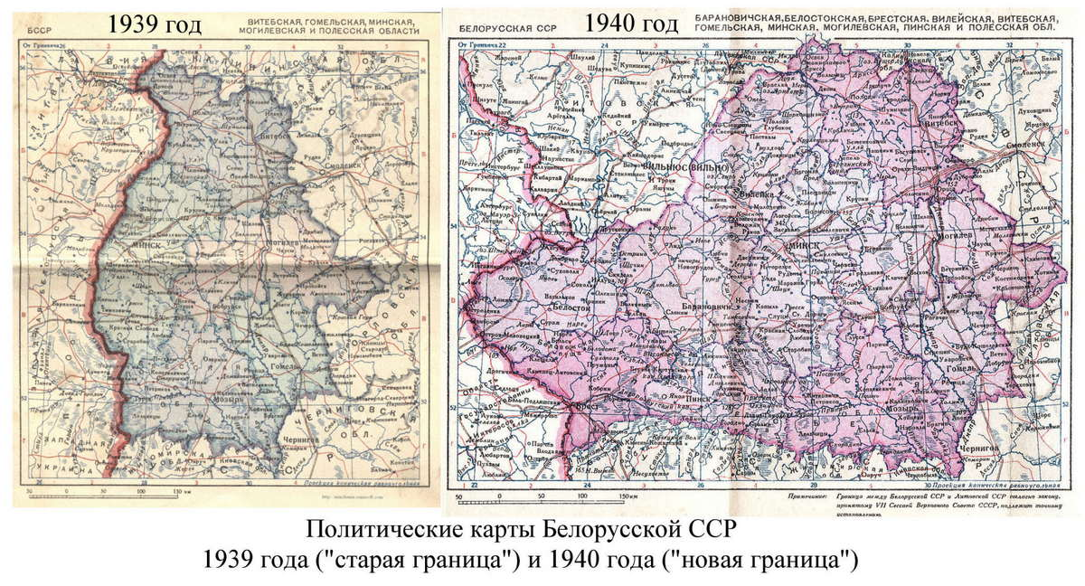

Победный сентябрь 1939-го восстановил историческую справедливость и вернул в лоно родины ее западные регионы. Минщина прирастает Вилейским и Воложинским, Несвижским и Клецким, Молодечненским, Столбцовским и Мядельским районами. Но радость воссоединения была недолгой — над краем нависла черная туча немецко-фашистской оккупации. У врага были на Минщину свои планы —
от присоединения ее к генерал-губернаторству (в его состав входили Варшавский, Краковский, Люблинский, Радомский округа Польши)
до включения в марионеточную «Вайсрутению». На переговорах
с украинскими националистами немецкие переговорщики даже обещали своим сателлитам Полесье с югом Минщины… Но три Белорусских
и 1-й Прибалтийский фронты отправили эти планы на свалку истории. И край зажил мирной жизнью.
Уже 20 сентября 1944 года из соображений экономической целесообразности от Минщины к соседке Бобруйщине отошли Гресский, Слуцкий, Старобинский, Стародорожский, Копыльский, Краснослободский, Любанский районы, а от Могилевщины к нам — Березинщина. 14 мая 1946-го, подтверждая свой статус, столица БССР снова стала городом республиканского подчинения, сравнявшись
«в регалиях» с другими столицами республик СССР.
В рамках общегосударственной политики укрупнения областей 8 января 1954 года Указом Президиума Верховного Совета СССР Несвижский и Столбцовский районы из упраздненной Барановичской области, а также Глусский, Гресский, Копыльский, Краснослободский, Любанский, Слуцкий, Старобинский, Стародорожский районы и город Слуцк из упраздненной Бобруйской области были переданы Минщине.

Обретая законченный вид
20 января 1960 года Указом Президиума Верховного Совета БССР была упразднена Молодечненская область, в состав Минщины вошли Вилейский, Воложинский, Ивенецкий, Радошковичский, Кривичский, Молодечненский, Мядельский районы, города областного подчинения Вилейка и Молодечно. Часть административных единиц были ликвидированы: Радошковичский район — сразу же, Ивенецкий, Кривичский и Воложинский — в 1962-м. Вскоре последний был восстановлен. В 1965 году появились Смолевичский и Солигорский районы, в 1966-м — Клецкий, Стародорожский и Узденский.
В марте 2019 года Указом Президента Республики Беларусь были оптимизированы границы Брестской, Гродненской и Минской областей, их районов.
Сегодня центральный регион включает город Жодино и 22 района: Березинский, Борисовский, Вилейский, Воложинский, Дзержинский, Клецкий, Копыльский, Крупский, Логойский, Любанский, Минский, Молодечненский, Мядельский, Несвижский, Пуховичский, Слуцкий, Смолевичский, Солигорский, Стародорожский, Столбцовский, Узденский, Червенский.
Минская область добилась больших успехов в мирном строительстве. Символы ее героического прошлого — мемориальные комплексы «Курган Славы», «Хатынь», «Линия Сталина», монумент в честь матери-патриотки в Жодино и другие. Непрерывная нить, зародившаяся в далеком 1938-м, тянется в будущее — и нет ей конца…(по материалам УП «РЕДАКЦИЯ ГАЗЕТЫ «МІНСКАЯ ПРАЎДА»)

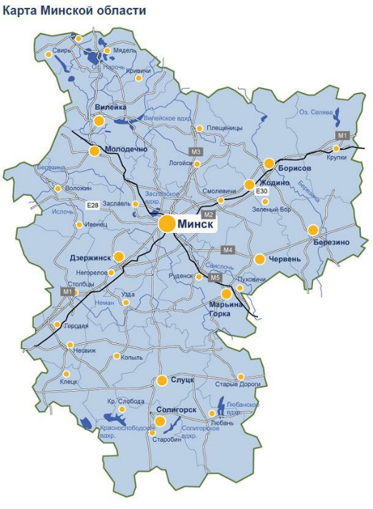
Справочно:
Вдоль западной границы современной Минской области на территории Мядельского, Вилейского, Молодечненского, Воложинского, Столбцовского Несвижского, Клецкого и Солигорского районов есть улицы с названием
17 Сентября, что исторически связано с воссоединением Западной Беларуси
и БССР в 1939 году, проходившим как раз по бывшей советско-польской границе неподалеку от этих мест.

Консолидация общества – решающий фактор устойчивого
развития страны
История нас научила: только вместе, стоя плечом к плечу, тяжелым и упорным трудом, можно преодолеть любые испытания. Именно так было и в 1939 году, когда в результате похода Красной армии Западная и Восточная Беларусь воссоединились. Многонациональное Народное собрание Западной Беларуси единогласно проголосовало за установление советской власти в крае и воссоединение с БССР, а жители бывших «крэсов всходних» встречали воинов-красноармейцев как освободителей.
Жители Западной Беларуси, объединившись со своими братьями из Советской Беларуси, смогли за короткий промежуток времени осуществить значительные социально-экономические преобразования.
Слайд 9.
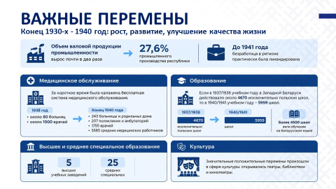
Уже к середине 1940 года на территории бывшей Западной Беларуси стало функционировать около 430 колхозов, объединявших свыше 23 тыс. крестьянских хозяйств. Были приложены большие усилия для нормализации положения в социальной сфере. Благодаря действиям советского правительства была создана система бесплатной медицинской помощи, которую на конец 1940 года оказывали 243 больницы и родильные дома, 207 поликлиник и амбулаторий. Не менее основательная работа была проведена в области народного образования, в результате которой в 1940/1941 учебном году в Западно-Белорусской области функционировало 5959 школ, свыше 4500 из которых с преподаванием на белорусском языке.
Причем значительный вклад в социально-экономические преобразования внесли сами организаторы освободительного движения в Западной Беларуси. Среди них – Андрей Волынец, Мирон Криштафович, Сергей Притыцкий, Иосиф Урбанович, Владимир Царюк, Вера Хоружая и многие другие. Нельзя не вспомнить и деятелей белорусской культуры Янку Брыля, Пилипа Пестрака, Максима Танка, Валентина Тавлая.
Все это органично составило единую ткань исторического развития нашей страны, укрепило менталитет белорусского народа и заложило основы его современной государственности. Сила сплоченности, единство – это не просто термины для белорусов, а способность выстоять в сложные периоды истории, чтобы отстоять свое национальное «я».
И даже стало – не много не мало – фактором национальной безопасности. Сегодня готовность белорусского народа объединиться ради общего блага остается ключевым фактором стабильного и поступательного развития Беларуси, сохранения и укрепления ее суверенитета, а границы нашего государства являются гарантией мирной жизни для всех.
Сегодня белорусы – представители разных поколений, профессий и социальных групп – каждый на своем месте добросовестным трудом вносят посильный вклад в укрепление и процветание нашей родной земли. Благодаря этому мы живем в очень комфортной, безопасной стране, где строятся школы, создаются новые рабочие места, открываются возможности для научной деятельности и творчества.
Нам есть чем гордиться. В далеком 1939 году наши предки отстояли свое право «людзьмi звацца» и сейчас мы строим внешнюю и внутреннюю политику на основе своих интересов.
Современная Беларусь – одно из немногих государств мира, сумевшее обеспечить полную продовольственную безопасность. При этом белорусские производители не только удовлетворяют внутренний спрос, но и обладают значительным экспортным потенциалом. В частности, наша страна входит в десятку основных экспортеров молочной продукции и в топ-15 ведущих экспортеров продукции из мяса.
Слайд 10.
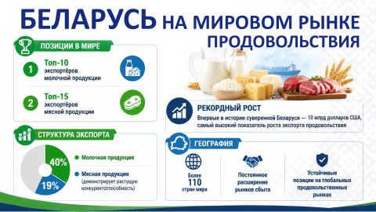
Многие страны могут позавидовать и нашему интеллектуальному потенциалу, а он действительно высок. Каждый третий рубль из выручки белорусские предприятия машиностроения получают от реализации инновационной продукции.
Техника и электроника, произведенная в Беларуси, работает на всех континентах земного шара. Флагманы машиностроения – МАЗ, БЕЛАЗ, МТЗ, «Гомсельмаш» и другие наши бренды – повод для обоснованной гордости каждого, кто любит нашу страну.

Слайд 11.
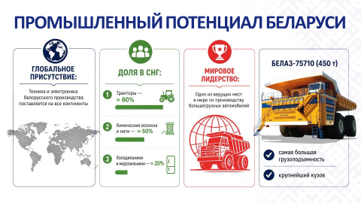
Наша страна стремительно ворвалась в атомную элиту мира. Благодаря Белорусской АЭС мы получили ряд конкурентных преимуществ и смогли значительно укрепить энергетическую безопасность и независимость республики. Сегодня страна имеет надежный, экономичный и экологичный источник энергии на десятилетия вперед.
Слайд 12.
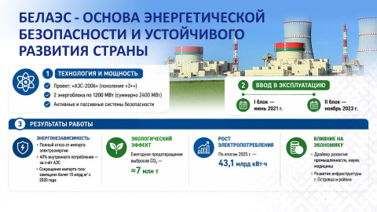

Причем и атомная станция, и развитие биотехнологий и иных инноваций, и освоение космоса – все это прорывные направления, которые ориентированы в будущее. Все они способствуют тому, чтобы Беларусь стала еще более сильным и процветающим государством. И все это сделали мы – страна тружеников и созидателей, объединенных общей целю: жить на своей земле большой единой семьей.
Но останавливаться нельзя. В условиях, когда современные государства вновь все чаще подвергаются давлению со стороны более сильных мировых игроков, а народы теряют свою Родину, традиции и ценности, утрачивая национальную идентичность, мы мирно и созидательно строим свое будущее. И от личной ответственности и дисциплины каждого из нас на своем рабочем месте, от нашей вовлеченности и активности зависит, какой будет наша любимая
Родина – Республика Беларусь, в какой стране будут жить наши дети.
История неумолимо свидетельствует: существование сильного национального государства невозможно без сохранения исторической памяти о жертвах, без чувства уважения и любви к нашим соотечественникам, отдавшим свою жизнь за нас с вами, ради единой и неделимой Беларуси. И потому праздник 17 сентября – День народного единства – это укрепление национальной солидарности, чтобы Беларусь навеки была единой и неделимой. Само время вернуло эту дату в наш календарь государственных праздников, а граждане нашей страны приняли День народного единства, что называется, сердцем.
Глава государства неоднократно в своих выступлениях подчеркивал, что именно единство белорусов позволило нации выстоять, преодолев множество трудностей. «Мы едины в стремлении жить на родной земле своим умом и трудом. Единство для нас – главное условие развития нации» – акцентировал он в ходе одного из торжественных мероприятий ко Дню народного единства.
День народного единства – напоминание о том, что страна – это мы. И что наше общее завтра начинается сегодня и здесь – в нашей готовности слышать друг друга, уважать друг друга и делать общее дело. Он – путеводная нить исторической памяти, скрепляющая наше прошлое и настоящее.
Мы, белорусы, вправе во всеуслышание заявить: Беларусь – едина и сильна! Наша страна суверенна, независима и устремлена в будущее. И залог такой целеустремленности – наш национальный лидер Александр Григорьевич Лукашенко и наше национальное единство, дающие нам силу для новых свершений.
Слайд 13.
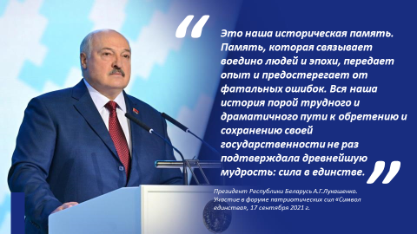
Пять лет назад, в первый День народного единства, принимая участие в грандиозном форуме патриотических сил «Символ единства», белорусский лидер подчеркнул значение нового праздника для всех нас ныне живущих: «Это наша историческая память. Память, которая связывает воедино людей и эпохи, передает опыт и предостерегает от фатальных ошибок. Вся наша история порой трудного и драматичного пути к обретению и сохранению своей государственности не раз подтверждала древнейшую мудрость: сила в единстве».
С Днем народного единства, Беларусь!
Слайд 14.
